

**UI PROJE & DÖKÜMANI**

Projenin UI kısmı Asp.Net Core da bootsrap,html ve javascript kullanılarak hazırlandı. İlk önce kullanıcı adı ve şifrenizle sisteme giriş yapmanız gerekiyor.

Basit bir login ekranı tasarlandı ve kodun içerisinde şifre kontrolü yapıldı.

Kullanıcı Adı :admin

Şifre :1

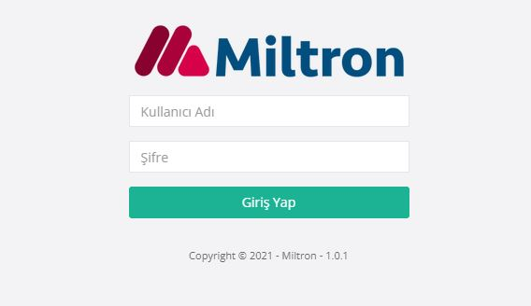

Sisteme giriş yaptıktan sonra aşağıdaki ekran açılıyor ve api den gelen roket listesi görünmektedir. Bu ekranda roket ismi, açıklama ve roketin durumu gösterilmektedir. Üst barda da bir roketlerin sayfasını açacak bir buton ve hava durumu görünmektedir.

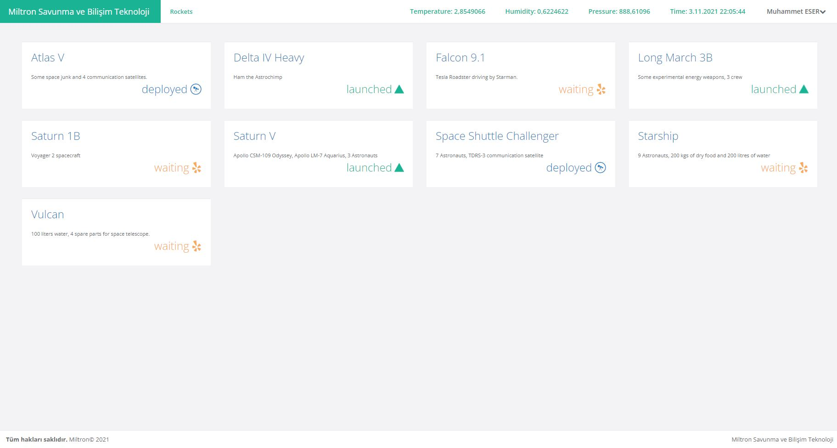

Roketin ismine tıkladığınız zaman o rokete ait detaylı sayfa açılır ve roket bilgileri ,hava durumu görünmektedir.

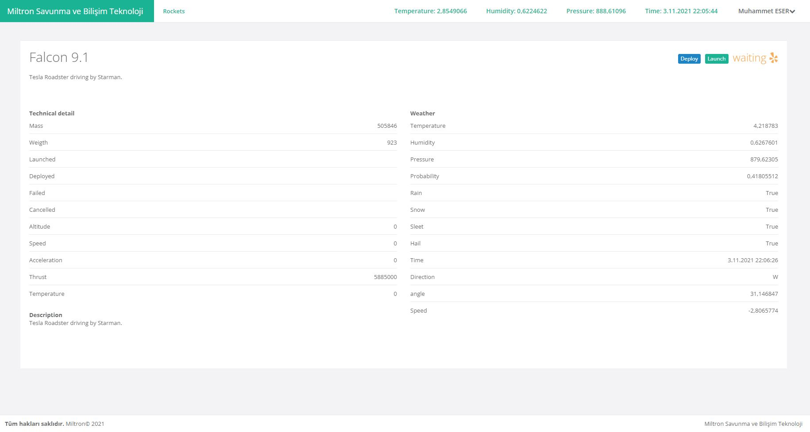

Roketler listesi 10 saniyede bir yenilenmektedir.